АДМИНИСТРАЦИЯ МУНИЦИПАЛЬНОГО РАЙОНА
НЕФТЕГОРСКИЙ
САМАРСКОЙ ОБЛАСТИ

ПОСТАНОВЛЕНИЕ
ОТ 27.07.2019г. №850
О подготовке документации по планировке территории для строительства линейного
объекта «Водоснабжение г.Нефтегорска. Этап И. Ветлянский артезианский водозабор»
В целях создания условий устойчивого развития территории городского поселения Нефтегорск, в соответствии со статьями 8, 41, 42, 43, 45 Градостроительного кодекса Российской Федерации, постановлением Администрации муниципального района
Нефтегорский от 22.02.2018г. №231 «Об утверждении Порядка подготовки документации по планировке территории, разрабатываемой на основании решения Администрации
муниципального района Нефтегорский Самарской области, и принятия решения об утверждении документации по планировке территории», Администрация муниципального района Нефтегорский
ПОСТАНОВЛЯЕТ:
- Принять решение о разработке документации по планировке территории линейного объекта «Водоснабжение г.Нефтегорска. Этап II. Ветлянский артезианский водозабор» согласно приложению №1 к настоящему постановлению.
- Разработать документацию по планировке территории для размещения линейного объекта, указанного в пункте 1 настоящего постановления, на основании результатов инженерных изысканий в срок - 5 месяцев.
- Подготовку документации по планировке территории для строительства линейного объекта «Водоснабжение г.Нефтегорска. Этап II. Ветлянский артезианский водозабор» вести в соответствии с техническим заданием, согласно приложению №2 к настоящему постановлению.
- Определить состав материалов документации по планировке территории согласно статей 42, 43 Градостроительного кодекса Российской Федерации.
- Для согласования проекта планировки и проекта межевания территории предоставить в Администрацию муниципального района Нефтегорский следующие материалы:
- основная часть, подлежащая утверждению, на бумажном носителе и в электронном виде в формате, соответствующем требованиям органа, уполномоченного Правительством Российской Федерации на осуществление государственного кадастрового учета, государственной регистрации прав, ведение Единого государственного реестра недвижимости и предоставление сведений, содержащихся в Едином государственном реестре недвижимости,
- материалы по обоснованию на бумажном носителе и в электронном виде в формате, соответствующем требованиям органа, уполномоченного Правительством Российской Федерации на осуществление государственного кадастрового учета, государственной регистрации прав, ведение Единого государственного реестра недвижимости и предоставление сведений, содержащихся в Едином государственном реестре недвижимости, в составе,

сведений, содержащихся в Едином государственном реестре недвижимости, в составе, определенном статьями 42, 43 Градостроительного кодекса Российской Федерации, в том
числе:
- согласие правообладателей земельных участков на размещение объекта капитального строительства;
- технические условия на присоединение к инженерным коммуникациям;
- технические условия на пересечение инженерных коммуникаций;
- заключение министерства культуры Самарской области;
- заключение Управления по недропользованию по Самарской области;
- заключение министерства лесного хозяйства, охраны окружающей среды и
природопользования Самарской области о наличии (отсутствии) особо охраняемых природных территорий регионального значения;
- заключение министерства лесного хозяйства, охраны окружающей среды и
природопользования Самарской области о наличии (отсутствии) участков лесного фонда;
- заключение министерства лесного хозяйства, охраны окружающей среды и
природопользования Самарской области о наличии (отсутствии) водных объектов;
- заключение Управления федеральной службы по надзору в сфере природопользования по Самарской области о наличии (отсутствии) особо охраняемых природных территорий федерального значения.
- Установить срок подачи физическими и (или) юридическими лицами предложений, касающихся порядка, сроков подготовки и содержания документации по планировке территории, указанной в пункте 1 настоящего постановления, в Администрацию муниципального района Нефтегорский до 05.08.2019 года.
- Опубликовать настоящее постановление в средствах массовой информации и разместить на официальном сайте Администрации муниципального района Нефтегорский в сети «Интернет».
- Настоящее постановление вступает в силу со дня его официального опубликования.
- Срок действия настоящего постановления составляет пять месяцев со дня его официального опубликования.
муниципального рай
Нефтегорский
Глава
А.В. Баландин
И.Н. Пономарева (84670)21951

; ;.'Г|ри ложение
к постановлению Администрации
муниципального района Нефтегорский
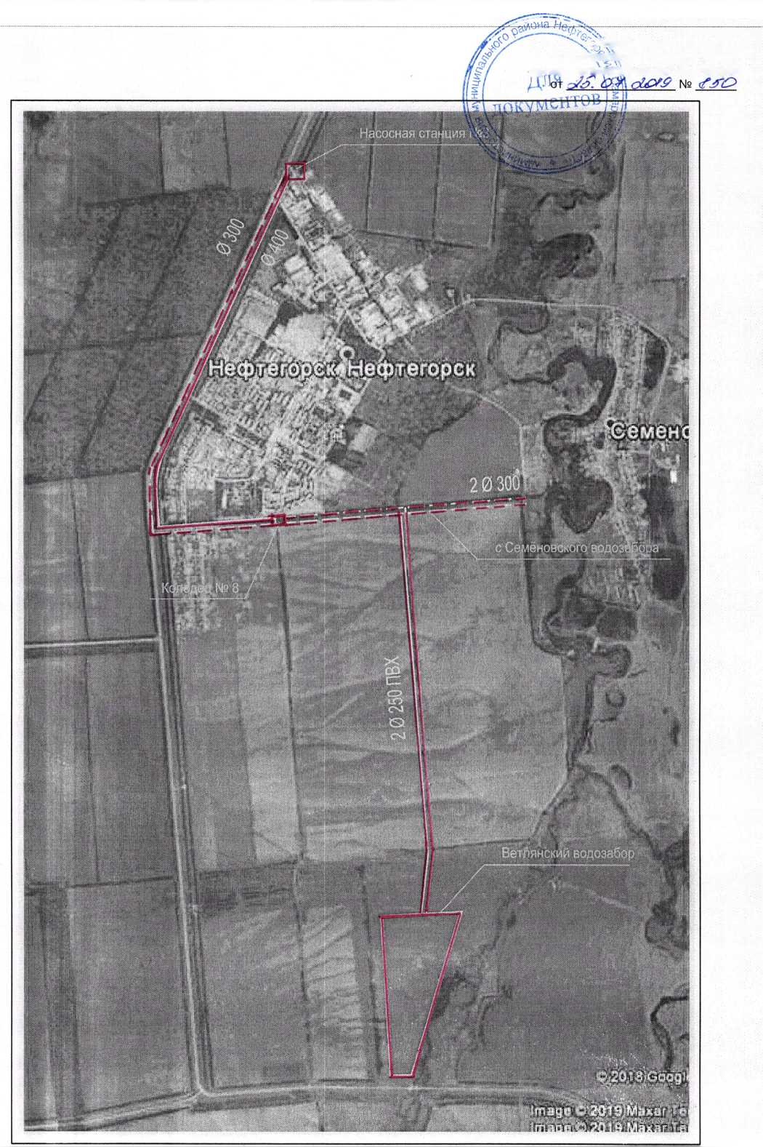
ние №2
Администрации
она Нефтегорский
>/д № с/./23
УТВЕРЖДЕНО
постановлением Администрации муниципального района Нефтегорский
(вид документа органа, уполномоченного на принятие решения о подготовке
документации по планировке территории)
от " " 2019. г. N
(дата и номер документа о принятии решения о подготовке документации по планировке
территории)
Г лава муниципального района Нефтегорский
(должность уполномоченного лица органа, уполномоченного на принятие решения о
подготовке документации по планировке территории)
А.В. Баландин
(подпись уполномоченного лица органа, (расшифровка подписи)
уполномоченного на принятие решения о подготовке
документации по планировке территории)
М.П.
ЗАДАНИЕ
на разработку документации по планировке территории
в границах городского поселения Нефтегорск и сельского поселения Зуевка
муниципального района Нефтегорский Самарской области
(наименование территории, наименование объекта (объектов) капитального строительства, для размещения
Для строительства линейного объекта «Водоснабжение г.Нефтегорска. Этап II.
Ветлянский артезианский водозабор»
которого (которых) подготавливается документация по планировке территории)
1.
2.
3.
4.
Наименование позиции Вид разрабатываемой документации по планировке территории Заявитель подготовки документации по планировке территории Источник
финансирования работ по подготовке документации по планировке территории Вид и наименование планируемого к размещению объекта
Содержание
проект планировки территории, содержащий проект
межевания территории
Администрация муниципального района Нефтегорский,
ОГРН 1026303857436, ИНН 6377002690,
446600, Самарская область, г.Нефтегорск, ул. Ленина, 2
Средства бюджета Администрации муниципального
района Нефтегорский Самарской области
Для строительства объекта «Водоснабжение г.Нефтегорска.
Этап II. Ветлянский артезианский водозабор» (водозабор,
напорный водовод, высоковольтная электролиния ВЛ-6 кВ)
капитального
строительства, его
основные характеристики
- Населенные пункты,
поселения,городские
округа, муниципальные
районы, в отношении
территорий которых
осуществляется
подготовка документации
по планировке
территории, описание
границ территории, в
отношении которой
осуществляется
подготовка документации
по планировке территории
- Состав документации по
планировке территории
- Срок проведения работ по
подготовке документации
по планировке
территории, месяцев
Нефтегорский район, городское поселение Нефтегорск, сельское поселение Зуевка
Раздел I. Проект планировки территории. Графическая часть.
Раздел II. Положение о размещении линейного объекта. Раздел III. Материалы по обоснованию проекта планировки территории. Графическая часть.
Раздел IV. Материалы по обоснованию проекта планировки территории. Пояснительная записка.
Раздел V. Проект межевания территории. Основная часть. Материалы по обоснованию.
5 месяцев

